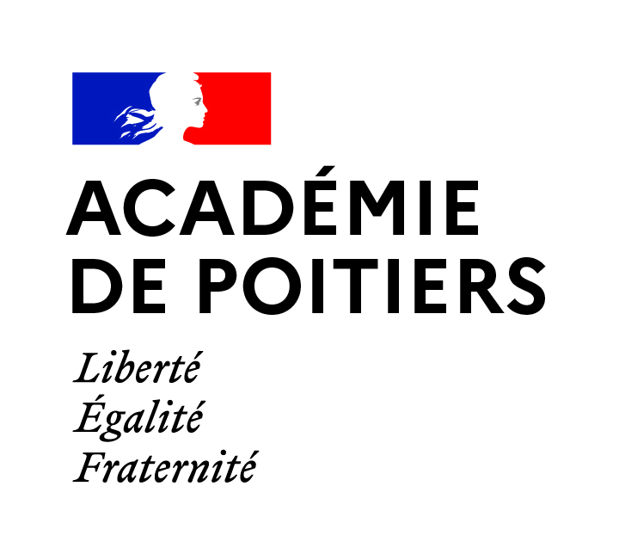
Rectorat de l’académie de Poitiers
Direction des services départementaux de l’éducation nationale de la Vienne

Pôle Valeurs de la République

Affaire suivie par

Laurent Marien, IA-IPR,
référent Mémoire et Citoyenneté

Géraldine Héquette,
chargée de mission

Pôle Valeurs de la République
pole.VDR@ac-poitiers.fr

APPEL A PROJETS 2024 - 2025
« Enseigner l’histoire et la mémoire de la Shoah » et

« Lutter contre l’antisémitisme »
Depuis dix-huit années, l’académie de Poitiers organise avec le Mémorial de la Shoah un voyage d’étude et de formation sur les lieux de mémoire et d’histoire de la Shoah en Pologne. Ce voyage qui nous entraîne de l’ancien quartier juif de Cracovie jusqu’à Auschwitz, rassemble chaque année des personnels de l’éducation nationale, enseignants d’histoire-géographie et de lettres-histoire-géographie, mais aussi enseignants d’autres disciplines, enseignants du premier degré et membres des personnels d’encadrement (chef d’établissement, IEN et IA-IPR, DASEN…).

Les retours très positifs sur cette formation témoignent de l’enrichissement des participants à l’occasion des mises au point scientifiques par des spécialistes de la question, comme des visites commentées par les intervenants et accompagnateurs du Mémorial.

Pour faciliter le réinvestissement de cette formation dans la classe, le Pôle Valeurs de la République a fait le choix, depuis quelques années, de lancer un appel à projets sur « l’enseignement de la Shoah » et « la lutte contre l’antisémitisme ».

Ambitions de l’appel à projets

L’ambition est de proposer ce voyage de formation, de manière privilégiée, aux enseignants proposant un projet, ce qui permet à ces participants de réinvestir plus facilement cette formation dans leur enseignement en classe.

Cette démarche est un gage de reconnaissance de la qualité des travaux. Elle permet aux personnes impliquées dans ces projets (maximum trois par établissement) d’accéder à cette formation proposée en partenariat avec la Mémorial de la Shoah.

Il s’agit également de favoriser l’engagement et l’implication des personnels qui, par le biais de ces projets, participent à la structuration du parcours citoyen de l’élève, favorisant l’épanouissement d’une conscience citoyenne et l’appropriation du devoir de mémoire.

.

Rectorat de l’académie de Poitiers
Pôle Valeurs de la République
22 rue Guillaume VII le Troubadour
CS 40 625
86022 Poitiers cedex
Engagement dans la conduite du projet – Suivi du projet
Les équipes s’engagent à proposer un projet plus détaillé début novembre, qui sera modifié et enrichi à l’issue du voyage pour être présenté lors de la journée retour de formation avant d’être finalisé au mois d’avril ; ces travaux (production de documents pédagogiques et/ou d’articles) seront publiés sur le site pédagogique du Pôle Valeurs de la République dans le cadre de cet appel à projets.

Calendrier
- 30 septembre 2024 - Retour de la fiche projet
- 11 novembre 2024 - Remise d’une fiche projet plus détaillée
- Janvier 2025 - Remise d’une trame de projet plus aboutie
- Février-Mars 2025 – Présentation du projet conduit, voire expérimenté avec les élèves, à l’occasion de la journée retour du voyage en Pologne
- Avril-Mai 2025 - Retour sur la réalisation du projet et remise de travaux : documents pédagogiques et travaux d’élèves éventuellement.

Critères de sélection des projets
Les projets doivent s’inscrire :
- dans un ou plusieurs programmes disciplinaires ou d’enseignements à l’image de l’EMC,
- dans une démarche d’apprentissage centrée sur des compétences que les élèves doivent acquérir et mobilisant des connaissances qui seront renouvelées à l’occasion du voyage d’étude et de formation.
Le projet peut s’inscrire dans une séquence en classe ou prendre une plus grande ampleur. L’interdisciplinarité apporte une plus-value évidente sur ces champs d’étude. Elle conforte, particulièrement sur ces thématiques, le sens de nos enseignements pour les élèves.
On appréciera les démarches de projets à l’échelle d’une classe, d’un niveau, d’un établissement ou du réseau ECLORE.
Les projets seront analysés en référence aux axes structurant le parcours citoyen, notamment : Mémoires et Histoire, Laïcité et valeurs de la République, Lutte contre le racisme et l’antisémitisme, Citoyenneté française et citoyenneté européenne…

Nous invitons les enseignants porteurs d’un projet à compléter la fiche de projet et à la renvoyer le 30 septembre au plus tard au Pôle Valeurs de la République :
* par mail, à pole.VRD@ac-poitiers.fr
* par courrier, à Rectorat de Poitiers – A l’attention du Pôle Valeurs de la République, 22 rue Guillaume le Troubadour, CS 40625, 86022 Poitiers

Pour toute question, vous pouvez recourir au mail du Pôle Valeurs de la République.

Laurent MARIEN, IA-IPR
Référent Mémoire et Citoyenneté
Pôle Valeurs de la République


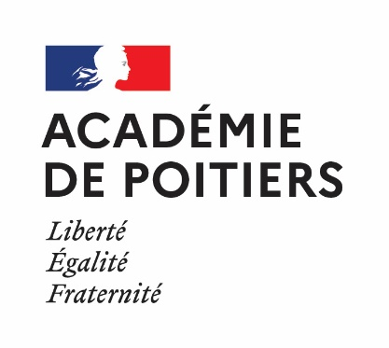
Fiche de Projet
attestant une candidature au voyage de formation
« comment enseigner l’histoire et la mémoire de la Shoah »
Candidat
Nom
Prénom
Corps et grade
Discipline ou Fonction
Etablissement de rattachement

Projet d’enseignement
Titre du projet
Niveau(x) concerné(s)
Nombre d’élèves touchés
Problématique
Descriptif du projet
Objectifs pédagogiques
Intégration dans les enseignements disciplinaires et/ou transversaux (ex : EMC)
Insertion du projet dans le parcours citoyen
Lien avec le projet d’établissement
Porteur(s) ou référent(s) du projet
Personnels impliqués
(discipline, fonction)
Apport attendu de la participation au voyage pour la mise en œuvre du projet.

* Tout document complémentaire illustrant votre projet pourra être joint à cette fiche de candidature

Avis du chef d’établissement
ou du supérieur hiérarchique.

Document disponible en format word, via le lien Fiche de Projet
Retrouvez l’Appel à Projets sur le site du Pôle Valeurs de la République

